HA Kévin – LY Jean-michel

Sociéte bnk



**IF02 : Modélisation pour la conception des SI**

Projet

Tuteur : **TIXIER Matthieu**  
Responsable : **LEWKOWICZ Myriam**

Table des matières

# Introduction

Dans le cadre de notre cursus ingénieur et de l’UV modélisation pour la conception des systèmes d’information, nous avons été chargé d’analyser le contexte organisationnel du groupe BNK et mettre en place des améliorations du système d’information. En effet, nous avions comme objectifs d’apporter de la rigueur à la gestion de leurs fournisseurs pour leur activité et au suivis du recrutement de ces derniers. Le but principal était d’introduire une réelle démarche qualité et un suivis rigoureux à travers un système d’information plus efficace et qui corresponde parfaitement aux attentes des employés de l’entreprise. Après avoir présenter l’entreprise et ses acteurs, nous exposerons, à l’aide de multiples diagrammes UML, l’analyse que nous avons faite des besoins exprimés par la maitrise d’ouvrage ainsi que des failles de son fonctionnement. Par la suite nous présenterons les principes de fonctionnement du système d’information que nous proposerons ainsi que les différentes méthodes qualité qui y sont incluses pour une meilleure productivité du système. En dernier lieu, nous entrerons plus en détail dans la conception des composantes du nouveau système d’information.

# Analyse du besoin

## Organisation et cadrage de l’étude de la societe BNK

### Hiérarchie

Ce projet se déroule au sein du service commercial pour la gestion de ses fournisseurs.

Afin de mieux visualiser la hiérarchie et l’organisation de la société BNK, nous avons réalisé un organigramme :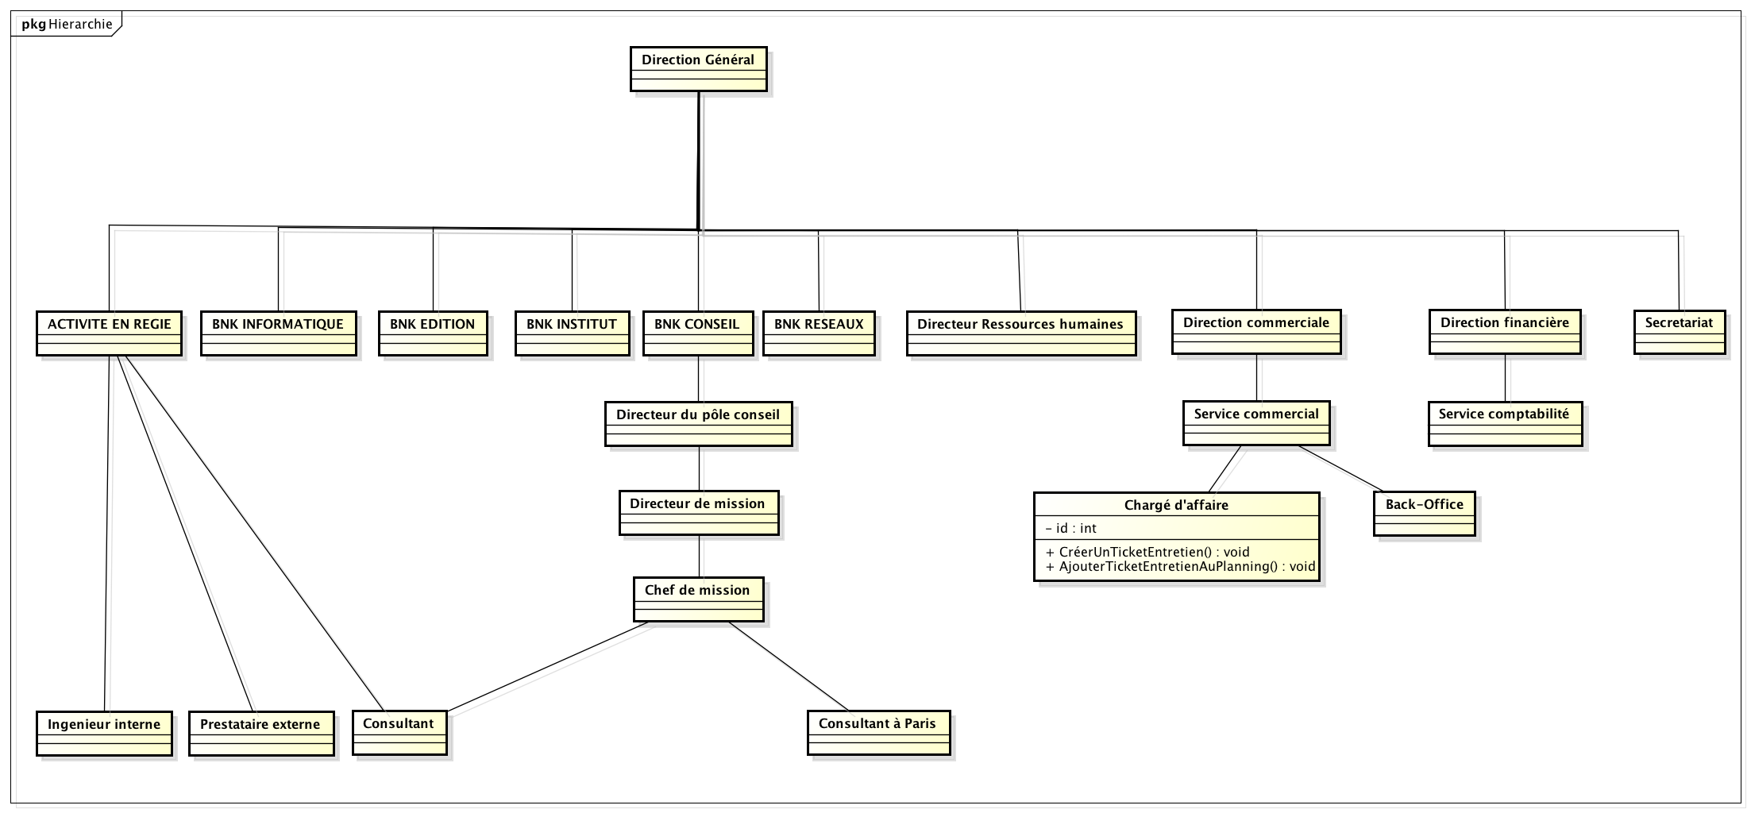

### Les différents acteurs

La première étape dans ce projet a été de comprendre clairement le fonctionnement de la société BNK afin de mener de la manière la plus efficace notre étude. Pour cela, nous avons dans un premier temps relevé les différents acteurs qui agissent dans la partie de l’entreprise qui nous intéresse.

Voici les différents acteurs que nous avons isolés :

* Le service commercial
  + Chargé d’affaire
  + Back-office
* Les fournisseurs
* Les clients

Parmi ces différents acteurs, c’est le chargé d’affaire du service commercial qui est la maîtrise d’ouvrage (la MOA). Effectivement, c’est son rôle d’assurer l’évolution de ce projet puisque c’est lui qui gère majoritairement, la gestion des fournisseurs. Dans le cadre de notre sujet, nous considérons que la tâche qui nous est confiée en tant que maîtrise d’œuvre (la MOE) appartient au département développement (BNK INFORMATIQUE).

Actuellement, nous n’avons pas de solution logicielle pour mener à bien cette gestion des fournisseurs. Effectivement, une suite bureautique et des serveurs de partage de documents ne suffisent pas pour garantir une qualité optimale.

### Les différents comités

Pour mener à bien ce projet, quelques comités devront être formés et se réunir tout au long de l’analyse et de la conception. Les différents comités à former et qui devront se réunir tout au long de ce projet sont les suivants :

* *Le comité de pilotage* : Celui-ci comprend un représentant de la MOA (Chargé d’affaire), la MOE (membre du département de développement) puis un membre du back-office. Ce comité nous permettra de nous assurer que le chargé d’affaire est en accord avec notre travail réalisé au cours de différents jalons. Nous avons pris la décision d’inviter un membre du back-office à chacun des comités de pilotage. Cela nous permettra de nous assurer, lors des passages des différents jalons, que le chargé d’affaire et le back office soient en accord puisqu’ils travaillent ensemble.
* *Le comité technique :* Celui-ci comprend la MOE (nous), responsable de la DSI, le représentant des utilisateurs (Chargé d’affaire). Ce comité se réunira plusieurs fois entre les jalons. Il nous permettra de discuter avec le représentant des utilisateurs si l’avancement du projet correspond bien à leur attente.
* *Le comité d’utilisateur :* Ce comité regroupe les différents utilisateurs du système d’information et le représentant des utilisateurs (Charge d’affaire et back-office). Le comité d’utilisateur se réunira au début du projet et à la fin. Dans le premier cas, cela nous permettra d’isoler les attentes des utilisateurs. La deuxième réunion sera une présentation du nouvel outil.

Pour la suite du projet, nous posons l’hypothèse que ces réunions seront toutes validées durant l’avancement du projet.

### Les différents points à améliorer

* Procédures écrites manquantes pour la gestion des fournisseurs.
* Outils hétérogènes et non intégrés utilisés dans cette gestion.
* Les relations des fournisseurs avec leurs contrats ne sont pas complet.
* La négociation financière avec les fournisseurs n’est pas centralisée, il n’y a pas de politique de sous-traitance définie.

### Objectifs

Apporter de la rigueur à l’activité de gestion des fournisseurs :

* Améliorer la recherche d’un fournisseur de prestations de services
* Etablir un contrat type avec les fournisseurs
* Mettre en place un suivi des contrats et des fournisseurs
* Instaurer une BDD pour archiver les contrats

## Diagramme d’activite - Représentation du processus de travail BNK

Avant de commencer la conception d’un nouveau système d’information (le SI), il est très important pour nous de connaître le fonctionnement de l’entreprise. En effet, c’est de cette manière que nous pourrons connaître les réels besoins de BNK. Nous avons divisé la couverture fonctionnelle du SI actuel en 2 parties. La gestion des demandes de clients puis la gestion des contrats entre les clients et les fournisseurs.

### Gestion des demandes de clients

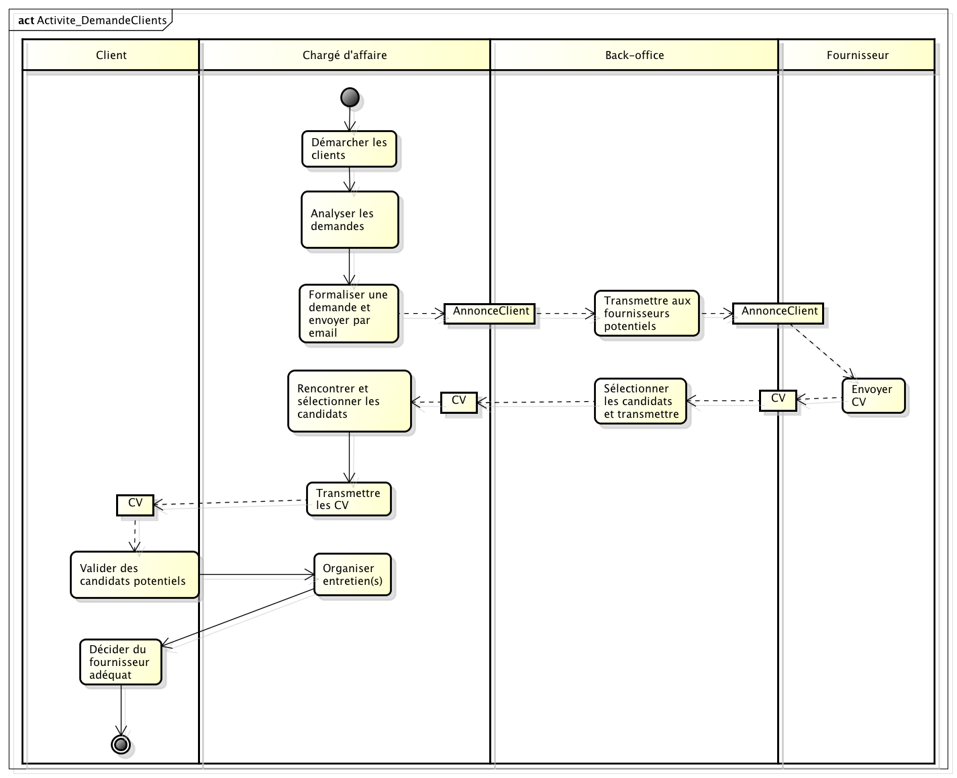Pour ce premier diagramme, nous nous sommes penchés sur l’étude des demandes des clients dans l’entreprise actuellement pour améliorer la recherche d’un fournisseur de prestations de services.

### Macintosh HD:Users:jean-michelly:Projets:Activite_GestionContrat.pngGestion des contrats

## Diagramme des cas d’utilisation - Fonctionnalités proposées pour la gestion des fournisseurs

### Macintosh HD:Users:jean-michelly:Projets:Diagrammes cas d'utilisation:CU_DemandesClients.pngGestion des demandes des clients

### Gestion de la recherche des fournisseurs

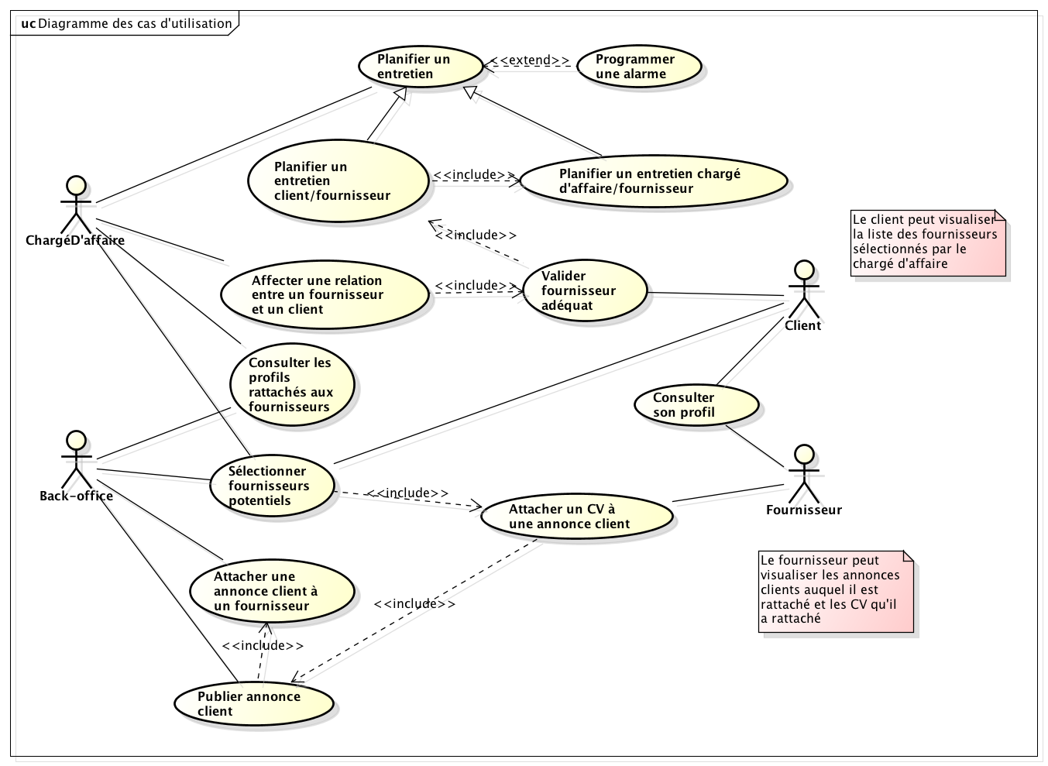

### Macintosh HD:Users:jean-michelly:Projets:Diagrammes cas d'utilisation:CU_GestionContrats.pngGestion des contrats

## Diagramme de séquence – Mise en œuvre des fonctionnalités

Pour chacun de ces diagrammes, l’authentification est nécessaire pour réaliser les scénarios mais pour clarifier au mieux, nous avons préféré éviter de surcharger ces diagrammes avec un fragment « Ref vers Authentification »

* Authentifier un utilisateur :

Titre : Authentifier un utilisateur

Acteur principal : Actor0 peut être le chargé d’affaire, le client, le fournisseur ou le back-office

Objectifs : Distinguer les accès entre les différents types d’utilisateur

Pré-conditions : L’utilisateur possède un compte stocké dans la base de données

Post condition : L’utilisateur est connecté et peut donc accéder à ses différentes fonctionnalités.

Flot d’évènements :

1. L’utilisateur clique sur le bouton « S’authentifier »
2. La page d’authentification s’affiche
3. L’utilisateur rentre son login et son password
4. L’utilisateur valide son identification
5. Le système accède à la table « Account » dans la base de données et valide que l’authentification est correcte
6. L’utilisateur est connecté et renvoyer sur la page d’accueil comportant ses différentes fonctionnalités

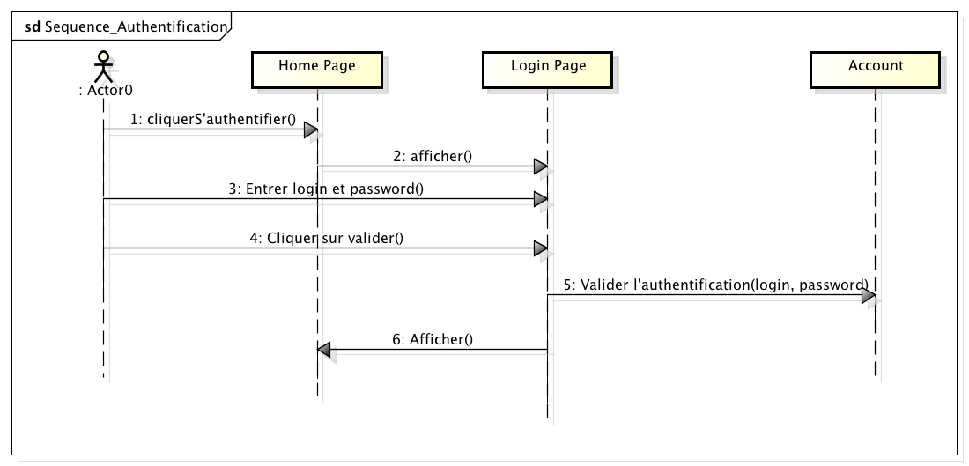

### Détails de la « Gestion des demandes des clients »

* Ajouter un client :

Titre : Ajouter un client

Acteur principal : Chargé d’affaire

Acteur secondaire :

Objectifs : Référencer les clients

Pré-conditions : Le client a formulé un besoin

Post-conditions : Le chargé d’affaire associe sa demande

Exigences non fonctionnelles :

Flot d’évènements :

1. Le chargé d’affaire clique sur le bouton « Ajouter un client »
2. Le chargé d’affaire remplit un formulaire avec les informations du client
   1. Le type de client n’existe pas, le chargé d’affaire créé un nouveau type de client
   2. Le client existe déjà dans la base, le système envoie une notification
3. 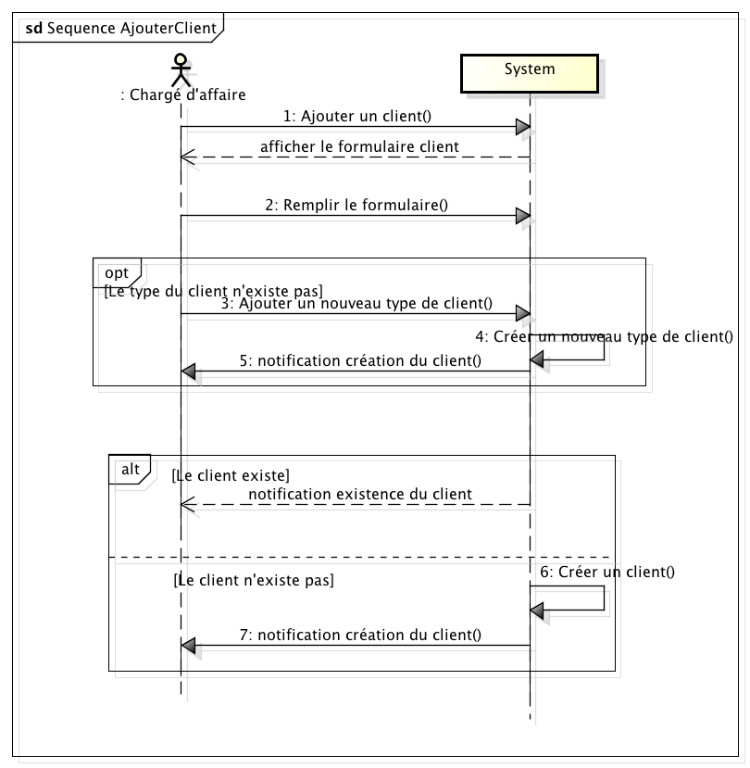Le client a été ajouté dans le système

* Editer un client :

Titre : Editer un client

Acteur principal : Chargé d’affaire

Acteur secondaire :

Objectifs : Modifier les informations du client

Pré-conditions : Le client existe déjà dans le système

Post-conditions : Les informations du client ont été mises à jour

Exigences non fonctionnelles :

Flot d’évènements :

1. Le chargé d’affaire clique sur le bouton « Editer un client »
2. Le chargé d’affaire sélectionne les informations du client à modifier
3. Le profil du client a été modifié dans le système

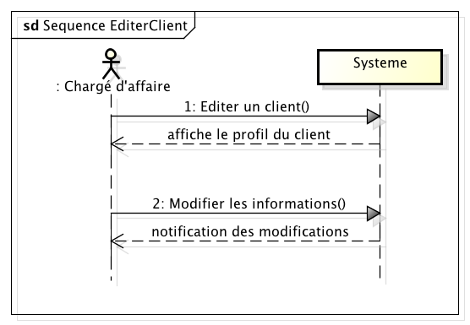

* Consulter son profil :

Titre : Consulter son profil

Acteur principal : Client

Acteur secondaire :

Objectifs : Consulter ses informations

Pré-conditions : Le client existe déjà dans le système

Post-conditions : Le client consulte ses informations

Exigences non fonctionnelles :

Flot d’évènements :

1. Le client clique sur le bouton « Profil »
2. Le système cherche son profil dans la base
3. Le client consulte ses informations

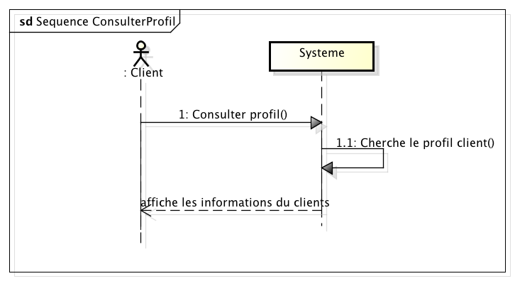

* Attacher une annonce :

Titre : Attacher une annonce à un client

Acteur principal : Chargé d’affaire

Acteur secondaire : Client

Objectifs : Associer la demande du client avec son profil

Pré-conditions : Le client a émis un besoin et a été crée dans le système

Post-conditions : Le chargé d'affaire présente les fournisseurs potentiels

Flots d'évènements :

1. Le chargé d’affaire clique sur le bouton attacher une annonce
2. Le système recherche l’annonce dans sa base
   1. L’annonce n’existe pas, le chargé d’affaire la créer
3. Le chargé d’affaire sélectionne le client pour lequel il veut attacher l’annonce
4. Le système valide l’association

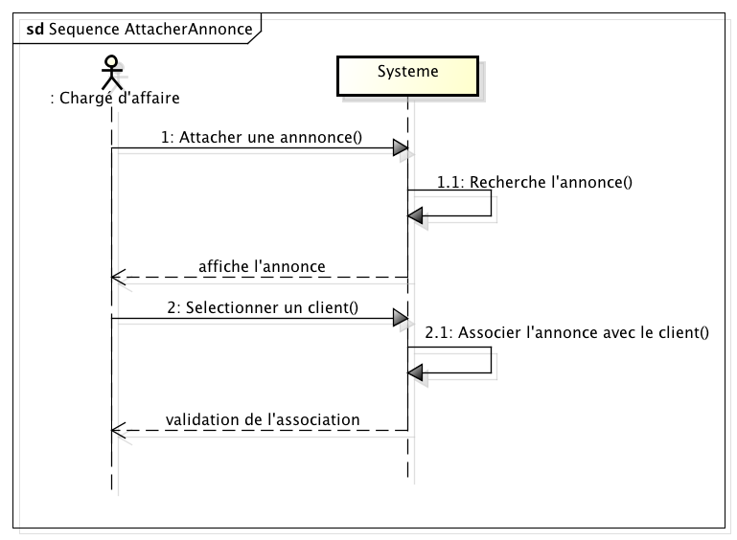

* Publier une annonce :

Titre : Publier une annonce cliente

Acteur principal : Chargé d’affaire

Acteur secondaire :

Objectifs : Formaliser la demande du client

Pré-conditions : Le client a émis un besoin

Post-conditions : Les fournisseurs peuvent consulter l’annonce

Flots d'évènements :

1. Le chargé d'affaire clique sur le bouton publier une annonce
2. Le système renvoit un formulaire
3. Le chargé d’affaire remplit avec les besoins du client
4. Le système publie l’annonce du client

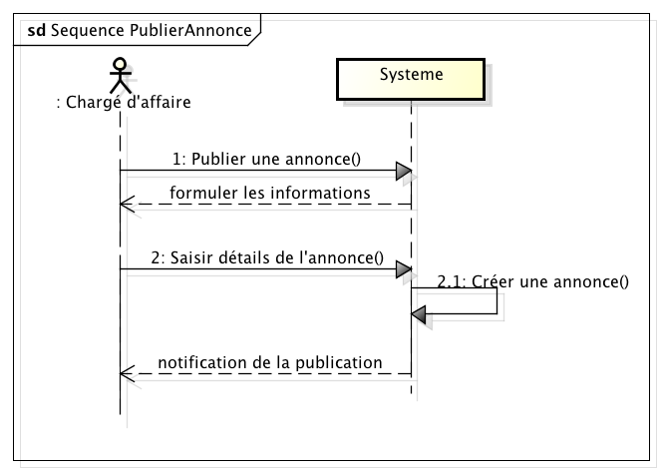

* Editer une annonce :

Titre : Editer une annonce cliente

Acteur principal : Chargé d’affaire

Acteur secondaire :

Objectifs : Modifier la demande du client

Pré-conditions : L’annonce a été associé à un client

Post-conditions : Le client peut voir ses nouveaux besoins

Flots d'évènements :

1. Le chargé d'affaire clique sur le bouton éditer une annonce
2. Le système interroge le chargé d’affaire sur l’annonce de quel client qu’il souhaite modifier
3. Le chargé d'affaire sélectionne le client
4. Le système affiche le profil du client et son annonce
5. Le chargé d’affaire modifie l’annonce
6. Le chargé d’affaire enregistre ses modifications
7. Le système met à jour le profil du client et l’annonce

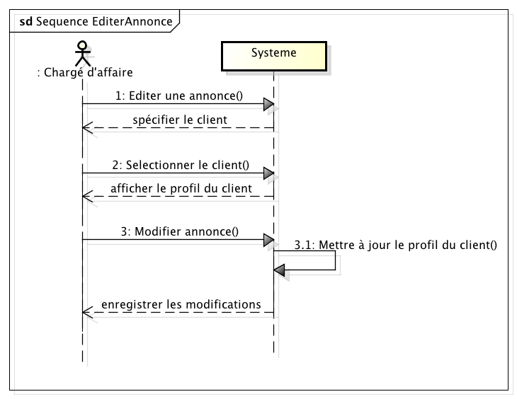

* Valider une annonce :

Titre : Editer une annonce cliente

Acteur principal : Client

Acteur secondaire :

Objectifs : Le client donne son accord pour la publication de l’annonce

Pré-conditions : Le client doit s’authentifier

Post-conditions : Le client est associé avec son annonce

Flots d'évènements :

1. Le client consulte son profil
2. Le client valide une annonce
3. Le système notifie le client de la validation

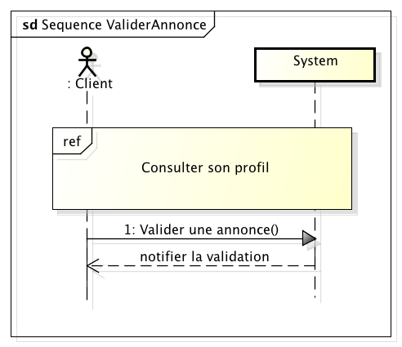

### Détails de la « Gestion de la recherche des fournisseurs »

* Planifier un entretien :

Titre : Planifier un entretien

Acteur principal : Chargé d’affaire, client, fournisseur, planning, ticket d’entretien

Acteur secondaire :

Objectifs : Référencer les entretiens

Pré-conditions : Le client à sélectionner les fournisseurs potentiels

Post-conditions : Le planning comporte le ticket d’entretien

Flots d'évènements :

1. Le chargé d’affaire clique sur le bouton « Planifier un entretien »
2. Le système affiche un formulaire
3. Il sélectionne un client
4. Il sélectionne un fournisseur ou lui même
5. Il saisie les informations correspondant à l’entretien
6. Il clique sur « créer un ticket entretien »
7. 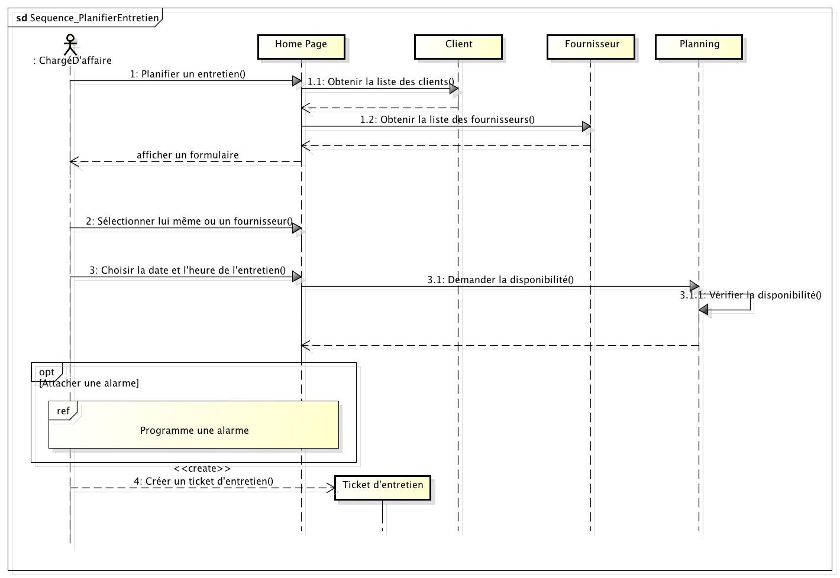Le système envoie une notification

* Affecter une relation entre un fournisseur et un client:

Titre : Affecter une relation entre un fournisseur et un client

Acteur principal : Chargé d’affaire, client, fournisseur

Acteur secondaire :

Objectifs : Référencer les différentes collaborations à n’importe quel moment dans l’entreprise

Pré-conditions : Le client a validé le fournisseur adéquat

Post-conditions : Le client et le fournisseur peuvent s’échanger des informations à travers le logiciel

Flots d'évènements :

1. Le chargé d’affaire clique sur le bouton « Affecter une relation entre un client et un fournisseur »
2. Le système renvoie un formulaire
3. Il sélectionne un client
   1. Si un fournisseur est en attente de validation et la liste est vide et la date est supérieure à la date limite alors contacter le client
4. Il sélectionne un fournisseur
5. 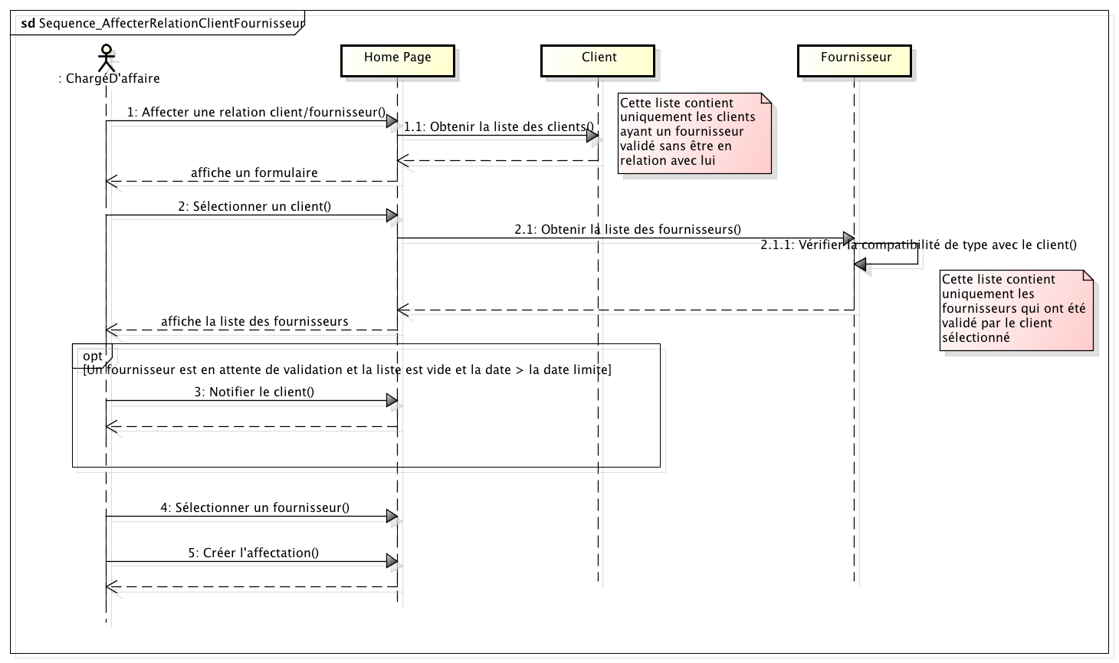Le chargé d’affaire clique sur le bouton « Créer l’affectation »

* Valider un fournisseur adéquat:

Titre : Valider un fournisseur adéquat

Acteur principal : Client, fournisseur

Acteur secondaire :

Objectifs : Valider un fournisseur adéquat

Pré-conditions : Le back-office et le chargé d’affaire ont sélectionné des fournisseurs potentiels

Post-conditions : Le chargé d’affaire peut affecter une relation client/fournisseur

Flots d'évènements :

1. Le client clique sur le bouton « Valider un fournisseur »
2. Le système affiche la liste des fournisseurs
3. Le client sélectionne un fournisseur
4. Il valide son choix

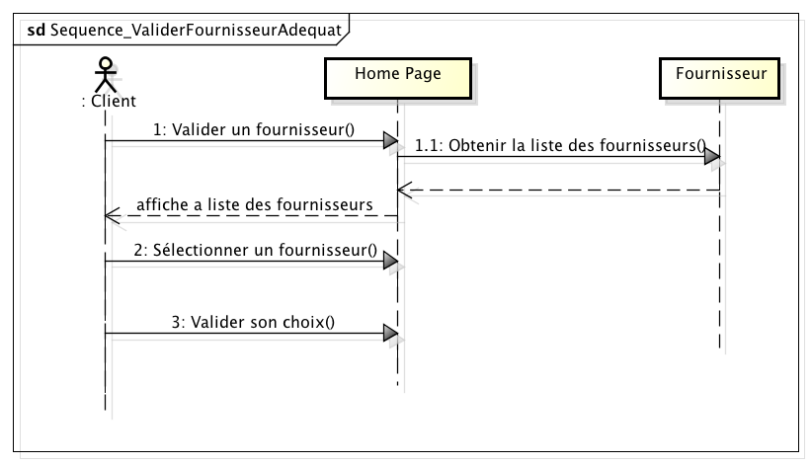

* Attacher une annonce client à un fournisseur :

Un client peut avoir plusieurs annonces

Titre : Attacher une annonce client à un fournisseur

Acteur principal : Back-office, client, fournisseur

Acteur secondaire :

Objectifs : Publier l’annonce à tous les fournisseurs attachés

Pré-conditions : Le fournisseur doit être du même type que le client

Post-conditions : Les fournisseurs attachés peuvent consulter l’annonce

Flots d'évènements :

1. Le back-office clique sur le bouton « Attacher une annonce client à un fournisseur »
2. Il sélectionne un client
3. Il sélectionne une annonce
4. Il sélectionne le(s) fournisseur(s)
5. Il valide le formulaire

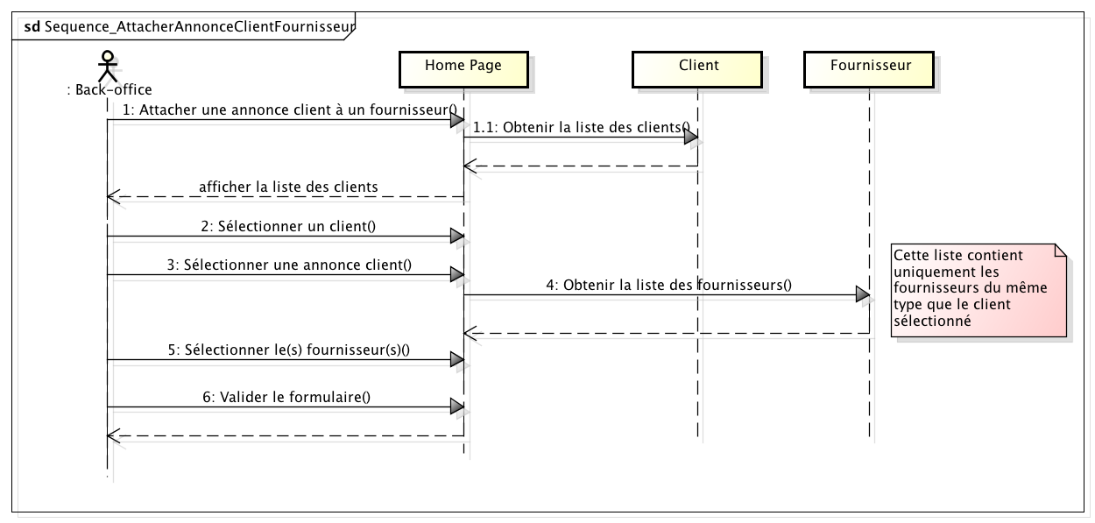

* Publier une annonce client :

Titre : Publier une annonce client

Acteur principal : Annonce, fournisseur

Acteur secondaire :

Objectifs : Alerter tous les annonceurs attachés à l’annonce

Pré-conditions : L’annonce est attaché à au moins 1 fournisseur

Post-conditions : Les fournisseurs peuvent visualiser l’annonce

Flots d'évènements :

1. Le back-office clique sur le bouton « Publier une annonce client »
2. Il sélectionne une annonce client
3. Il valide la publication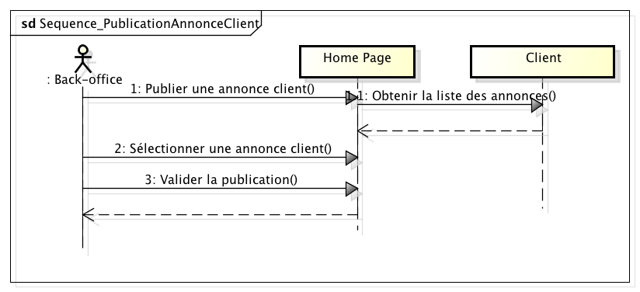

* Attacher un CV à une annonce client :

Titre : Attacher un CV à une annonce client

Acteur principal : Fournisseur, cv, annonce

Acteur secondaire :

Objectifs : Créer une liste de fournisseurs intéressés par l’annonce

Pré-conditions : L’annonce a été publiée

Post-conditions : Le client peut visualiser les fournisseurs potentiels et intéressés par l’annonce

Flots d'évènements :

1. Le fournisseur clique sur le bouton « Attacher un CV à une annonce client »
2. Il choisit l’annonce client
3. Il joint son CV
4. Il valide l’attachement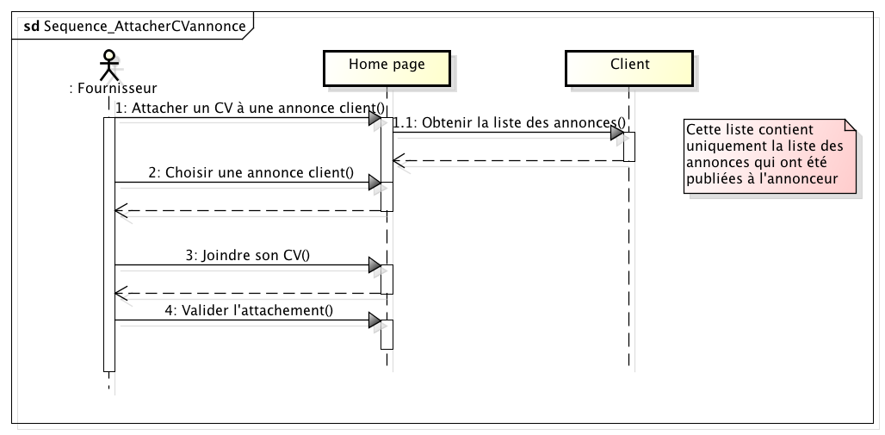

* :

Titre :

Acteur principal :

Acteur secondaire :

Objectifs :

Pré-conditions :

Post-conditions :

Flots d'évènements :